ИДЕИ, ЧЕМ ЗАНЯТЬСЯ С ДЕТЬМИ ОСЕНЬЮ НА УЛИЦЕ
Пока стоит хорошая погода, можно проводить время на улице. Но что именно можно делать интересного, если просто гулять надоело?
1. Устройте красивую фотосессию. Самые красивые места сейчас в парках, ботанических садах, дендрариях. Пригласите на фотосессию и бабушек с дедушками и других родственников.
2. Устройте осеннюю фотоохоту на самые красивые моменты наступившей осени. Себя фотографировать уже необязательно, а вот красиво упавший листок, отражающееся в луже небо, птичек на ветке рябины…
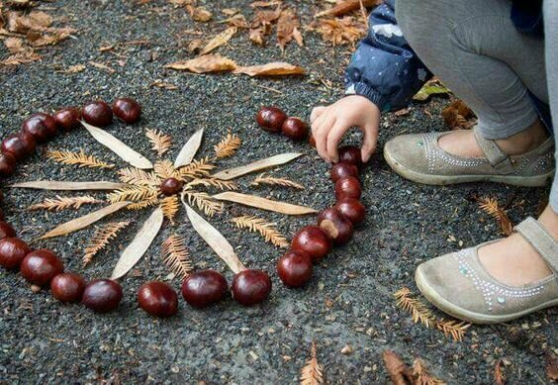
3. Займитесь осенним лэнд-артом. Некоторые осенние идеи мы собирали вот здесь.
4. Соберите много красивых камешков, выложите из них лабиринт и походите по нему.
5. Соберите шишки в парке, они пригодятся как для школьных поделок, так и для украшения дома к новогодним праздникам.
6. Собирайте самые красивые листья, веточки рябины, чтобы, придя домой, составить из них красивые композиции, икебаны, гирлянды и украсить ими дом.
7. Разложите собранные листья по цветовому градиенту. Можно в линию, можно в виде круга. Это всегда увлекает детей - подбирать близкие оттенки листьев друг к другу.
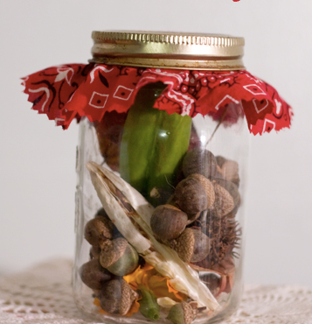
8. Гуляя, собирайте разные интересные вещи в карманы, а потом сохраните их на память в маленьких баночках или в виде фотокомпозиций. В баночке могут оказаться семена, желуди, красивые веточки, необычного цвета камешки и так далее.
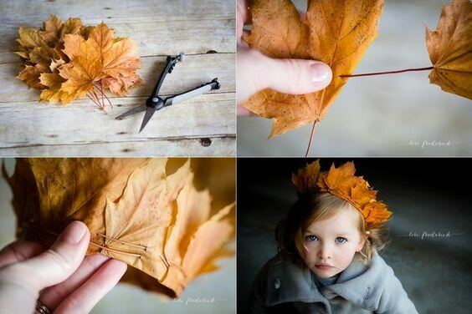
9. Сплетите из опавших листьев венок на голову (надо будет вспомнить, как вы плели его в детстве) и погуляйте в нем.

10. Трясите деревья и стойте под листопадом.
11. Соберите каштаны для поделок. Их также можно пожарить.
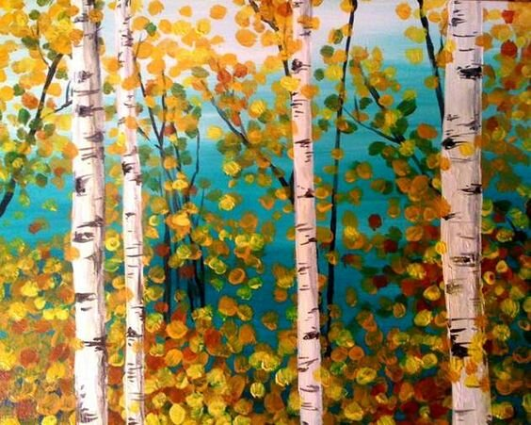
12. Устройте в теплую погоду плэнер и нарисуйте какой-нибудь красивый вид вашего города.
13. Сходите в зоопарк.
14. Покормите уток на городском озере.
15. Сделайте кормушки для птиц и найдите места, где их можно разместить.
16. Устройте осенний пикник. Необязательно жарить шашлыки, можно пожарить овощи, зефирки и штокброты (тесто на палочке).
17. Запаситесь гугл-глазками и устройте на улице айебомбинг - направление стрит-арта, в котором используются только гугли-глазки. Вот тут мы о нем рассказывали.
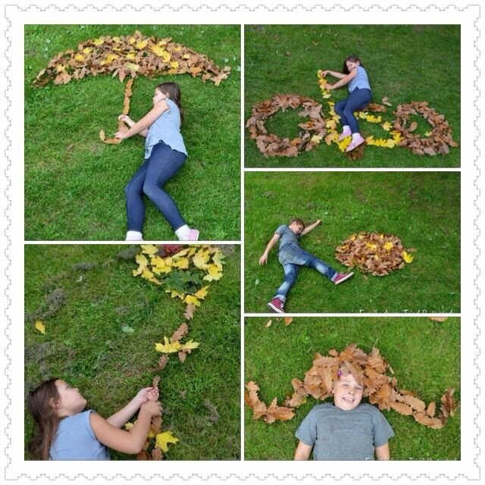
18. Разрешите детям поваляться в листьях. И устроить с листьями веселую фотосессию.
19. Соберите желуди, семена, каштаны, ягоды рябины и сделайте из них украшения.
20. Соберите и засушите полезные или просто красивые травы.
21. Покрасьте забор на своем участке или стену гаража смываемыми красками.
22. Гуляйте по улицам и сочиняйте вместе сказки и рассказы про осень, про животных и птиц, про детей. Записывайте на диктофон.
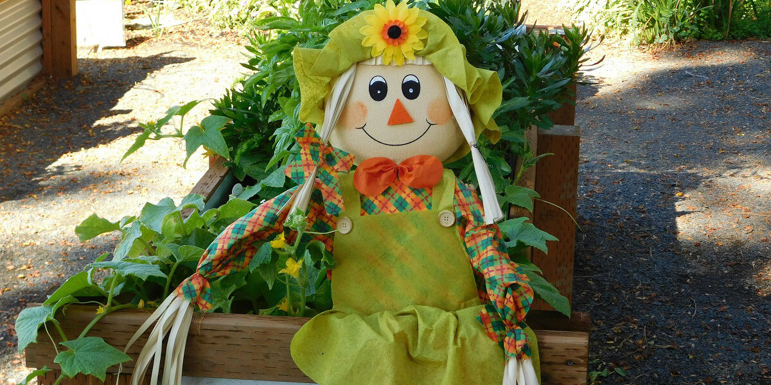
23. Если у вас есть свой участок - сделайте чучело.
24. Поднимитесь на самое высокое место в городе и встретьте там закат.
25. Даже на простую прогулку возьмите с собой термос с вкусным чаем. Чай каждый раз можно заваривать новый, с листьями смородины, малины, собранными травами, ягодами, словом, со вкусом осени.
26. Возьмите велосипеды в аренду и покатайтесь по набережной или по парку.
27. Снимайте видео на прогулках, сохраняйте на память детство и ваше хорошее настроение.
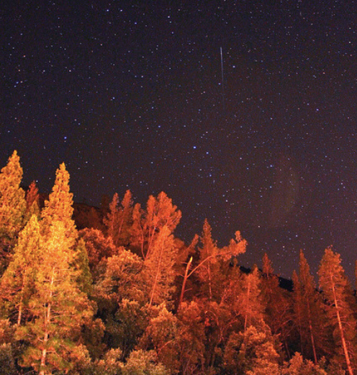
28. Выйдете вечером на улицу, чтобы увидеть падающие звезды.
29. На выходных можно отправиться в небольшой поход.
30. Если вы выросли в том же городе, в котором живете, составьте маршрут по местам вашего детства. Прихватите все фотографии из семейного альбома, связанные с ними.
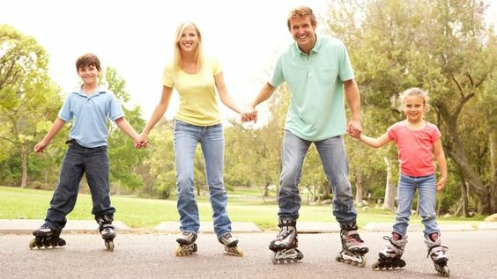
31. Еще успеваете покататься на роликовых коньках вместе с детьми.
32. Если еще не завели, то заведите сейчас семейный канал на Youtube, начните снимать видео на улице для него. Например, возьмите интервью у ваших детей о том, что они любят сейчас больше всего на свете.
33. Найдите надежное место и захороните капсулу времени. Вот идеи для нее.
34. Включайтесь в геокэшинг вместе с жителями вашего города.
35. Посадите дерево.
36. Соберите цветы для гербария.
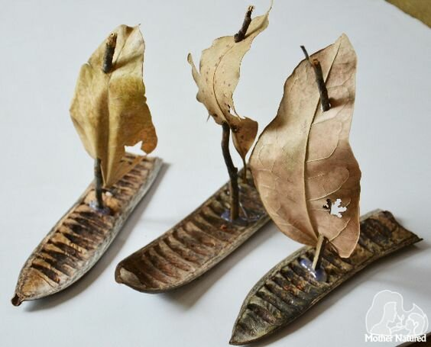
37. Приготовьте заранее несколько легких корабликов. Скоро по улицам потекут осенние ручьи, и в них, а также в лужи, можно будет запускать кораблики.
38. Собирайте урожай вместе с детьми, если у вас или у бабушек есть дачи-огороды.
39. Если живете недалеко от реки, на пляже можно прогуляться и оставить рисунки тонкой веточкой.
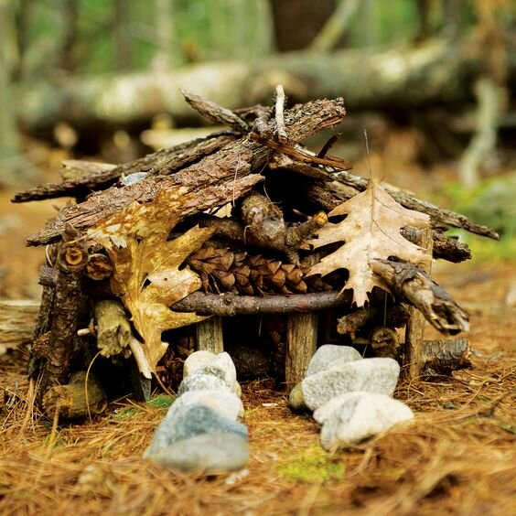
Домик для феи
40. Вы еще успеваете сделать домики для фей. За их созданием можно провести все теплые денечки - сначала собирая материалы для строительства, потом - строя и украшая домики. Выберите солнечное место, чтобы дети больше играли на солнце.
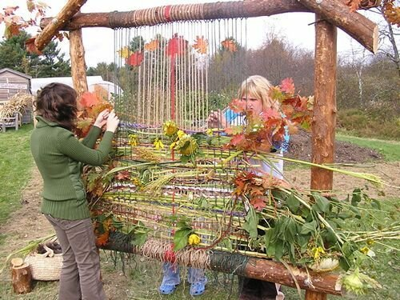
41. Cплести коврики, панно, картины из трав. Такими панно можно украсить участок, использовать их вместо забора или ограждения, зонирования.
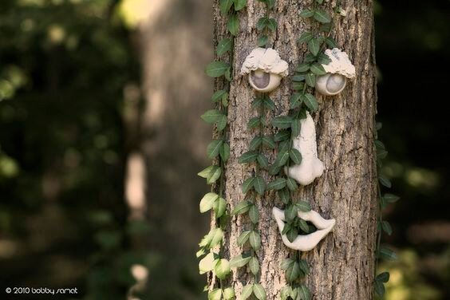

42. Сделать из глины лица на деревьях.
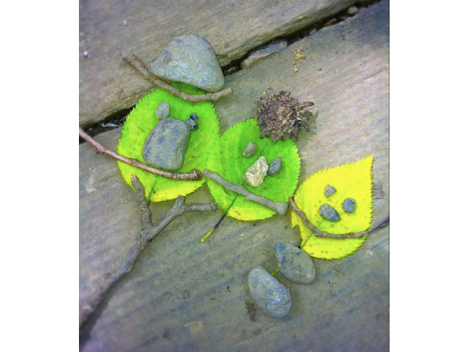
43. Сделайте человечков или лица человечков из природных материалов прямо на земле или на лавочке.

